NÅ

Nå.
Et meget lite ord.
Nå.
Likevel rommer det hele evigheten.
Hans Børli

Takk til Kim Friele som gav så mange NÅ øyeblikk til de som ikke våger, ikke tør, er redd for avvisning, har frykt for ikke å bli elsket.
Dine ord som du lot runge i media og til alle som ville og ikke ville høre, i de NÅ øyeblikkene har du hjulpet mange til å tro på kjærligheten til seg selv og andre.

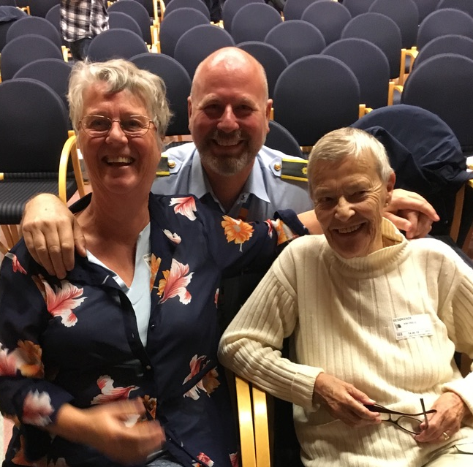
Kim Friele Marion Arntzen, Bård Stensli og Kim Friele

Bildene er fra fredag 14. juni 2019 på politihuset, Grønland. Der holdt politiet et arrangement hvor de ber homofile om unnskyldning. Kim Friele holdt foredrag.

- Det burde kanskje kommet en erkjennelse før, men når den nå kommer er det helt fantastisk, sier politioverbetjent Bård Stensli, som i mange år har stått på for homofiles rettigheter.

